Приложение №2
к постановлению Администрации городского
округа Домодедово
от 22.11.2018 № 2651

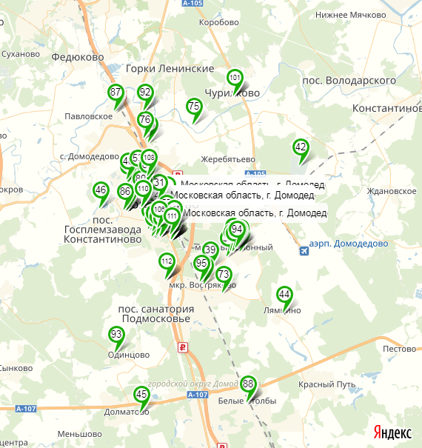

Приложение №2
к постановлению Администрации городского
округа Домодедово
от 22.11.2018 № 2651

